**Sprawozdanie z automatyzacji testów**

**Selenium IDE** - to narzędzie służące do nagrywania i odtwarzania testów automatycznych dla aplikacji internetowych. Jest to wtyczka do przeglądarki internetowej, która pozwala na łatwe tworzenie testów za pomocą prostego interfejsu użytkownika. Selenium IDE pozwala na nagrywanie interakcji użytkownika z aplikacją, takich jak kliknięcia, wprowadzanie tekstu czy nawigacja po stronie internetowej. Następnie można odtworzyć te same kroki w celu przetestowania, czy aplikacja działa poprawnie.

W projekcie grupowym bazując na scenariuszach testowych oraz wymaganiach, z pomocą Selenium IDE utworzono testy automatyczne najważniejszych aspektów funkcjonalnych, takich jak:

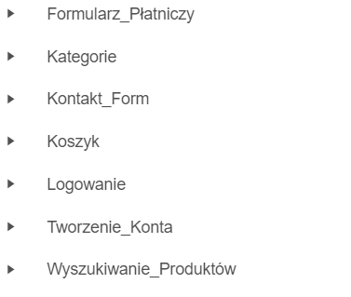

Rysunek . Scenariusze testowe

**Zaimplementowane testy**

Rysunek . Przypadki Testowe